新 书 推 荐

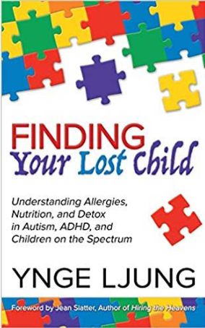
中文书名：《寻找失落的孩子：了解自闭症儿童的过敏，营养和排毒》
英文书名：Finding Your Lost Child: Understanding Allergies, Nutrition, and Detox in Autism and Children on the Spectrum
作 者：Ynge Ljung
出 版 社：Morgan James Publishing
代理公司：Waterside /ANA/ Susan Xia
页 数：140页
出版时间：2019年5月
代理地区：中国大陆、台湾
审读资料：电子稿
类 型：家教育儿

内容简介：

《寻找失落的孩子》教会父母如何帮助自闭症儿童，免于过敏，从而变得更加和谐和快乐的生活。

在过去的20多年里，自闭症儿童的数量一直在增加。因此，越来越多的父母必须通过帮助他们的孩子和教育大众，学会如何使他们的孩子融入社会。对于自闭症儿童的父母来说，他们想要学习如何帮助他们的孩子变得更健康，少发脾气，并减少对糖的渴望和有害的食物。《寻找失落的孩子》向父母展示通过改变他们的生活方式和学习如何减轻甚至消除过敏来拥有一个健康快乐的家庭。恩格.扬（Ynge Ljung）的指南概述了这样做是如何让整个家庭感觉和行动更好的，甚至在短短两周内就能看到进展。恩格会教给父母：
- 如何在自己家里消除过敏
- 健康生活方式的好处
- 如何在杂货店购物，如何真正阅读食品标签
- 蛋白质和益生菌究竟是什么
- 与孩子进行非语言交流的不同方法

父母不仅学习如何帮助自闭症的孩子，而且整个家庭都会受益于和谐、无过敏的生活!

作者简介：

恩格.扬（Ynge Ljung）是一名针灸医生。她毕业于传统中医学院，2013年成为一名自然疗法医生，但自1998年以来一直在治疗过敏。2006年，恩格开发了一种名为过敏试剂盒的家用过敏治疗试剂盒。恩格在南佛罗里达的哈兰代尔海滩生活和工作。

谢谢您的阅读！
请将反馈信息发至：夏蕊（Susan Xia）
安德鲁·纳伯格联合国际有限公司北京代表处
北京市海淀区中关村大街甲59号中国人民大学文化大厦1705室
邮编：100872
电话：010-82504406
传真：010-82504200
Email：susan@nurnberg.com.cn
网址：http://www.nurnberg.com.cn
微博：http://weibo.com/nurnberg
豆瓣小站：http://site.douban.com/110577/

